**MATERIAL DE APRENDIZAJE UNIDAD 2 N° DE GUÍA: 15**

ASIGNATURA: TECNOLOGÍA

NOMBRE ESTUDIANTE: ______________________________________________________

CURSO: ____________5__________________ LETRA: ______ FECHA: __________________

OA: OA: Plani­ficar la elaboración de objetos tecnológicos, incorporando la secuencia de acciones, materiales, herramientas, técnicas y medidas de seguridad necesarias o alternativas para lograr el resultado deseado, discutiendo las implicancias ambientales y sociales de los recursos utilizados.

Objetivo de clase: Secuenciar las acciones que se utilizaron en la elaboración de diversos objetos

El paso a paso

Hoy seguiremos viendo videos de cómo se construyen algunos elementos que son cotidianos en muchos de nuestro hogares.

En esta ocasión te traigo un video, de un artesano de escobas del pueblo de Pelequen, Chile. Sexta Región, y en este vídeo verán cómo se realiza una escoba con máquinas artesanales y una maquina industrial.

Proceso de Fabricación de Escoba (Pelequen, Chile)

<https://www.youtube.com/watch?v=Q9eGfI8ITCU>

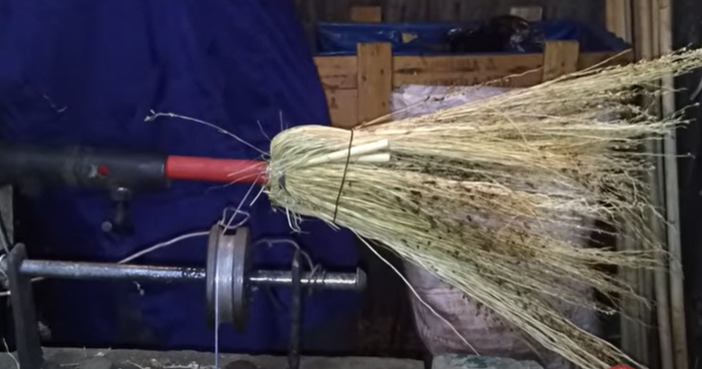

¿Qué opinas de este video?

¿Qué opinas de los trabajadores artesanales?

¿Consideras que son valorados los artesanos en nuestro país?